Рекомендации по удалению грязи и пятен с ткани
- Старайтесь максимально быстро удалить загрязнение, не позволив проникнуть ему в структуру ткани.
- Не отскабливайте засохшие пятна с обивки мягкой мебели.
- Старайтесь тереть материал не слишком сильно, чтобы не повредить текстуру.
- Перед нанесением чистящего средства на поверхность ткани предварительно закройте близко расположенные от пятна декоративные элементы.
- Перед применением чистящего средства проверьте его на малозаметном участке обивки, затем налейте небольшое количество пятновыводящего средства на губку. Никогда не наносите чистящее средство прямо на поверхность ткани.
- Чтобы избежать распространения разводов, состав для удаления пятен нужно использовать в малых количествах и наносить его в направлении от границ пятна к центру.
- Во избежание образования ореола от моющего средства рекомендуется обрабатывать поверхность от шва до шва.
- Не используйте разные чистящие средства одновременно.
ЗАГРЯЗНЕНИЕ | СПОСОБ ЧИСТКИ
Свечной воск | Сухой свечной воск следует раздробить, соскрести и собрать пылесосом. Накройте оставшееся пятно промокательной бумагой и прогладьте.
Жевательная резинка | Покройте жевательную резинку кубиками льда (в пластиковом пакете) и соскребите тупым предметом. Нанесите этиловый спирт на ткань и высушите похлопыванием.
Кофе | Замойте пятно мягким мылом и промокните.
Пиво | Замойте влажную ткань мягким мылом и промокните. Затем нанесите раствор уксуса(2 ст. ложки белого уксуса на 1 литр воды). Промокните, промойте чистой водой и удалите избыток влаги салфеткой.
Кровь | Удалите пятно холодной водой.
Шоколад | Счистите высохшее пятно и замойте теплой водой с мягким мылом. Промокните.
Джем | Нанесите раствор мягкого мыла с уксусом. Промокните, промойте чистой водой и удалите избыток влаги.
Фруктовый сок | Нанесите раствор из смеси нашатырного спирта и уксуса и высушите.
Красное вино | Немедленно промокните жидкость. Затем посыпьте влажное пятно солью.
Безалкогольные напитки | Промойте чуть теплой водой и просушите.
Белое вино | Промойте раствором из 3/4 этилового спирта и 1/4 воды и просушите. Снова промойте раствором мягкого мыла с водой и высушите.
Губная помада | Быстро замойте 10%-ным спиртовым раствором и просушите. Промойте чистой водой и снова просушите.
Шариковая ручка | Быстро замойте 10%-ным спиртовым раствором. Промокните, промойте чистой водой и удалите избыток влаги.

Инструкция по сборке

ВНИМАНИЕ! При транспортировке и хранении мебели в упаковке она должна быть надежно защищена от намокания, грязи, сильных толчков, ударов тяжелыми предметами, а также недопустимо падение с любой высоты. При покупке проверить целостность упаковок, их количество согласно паспорту.

«АТЛАНТА» диван-кровать

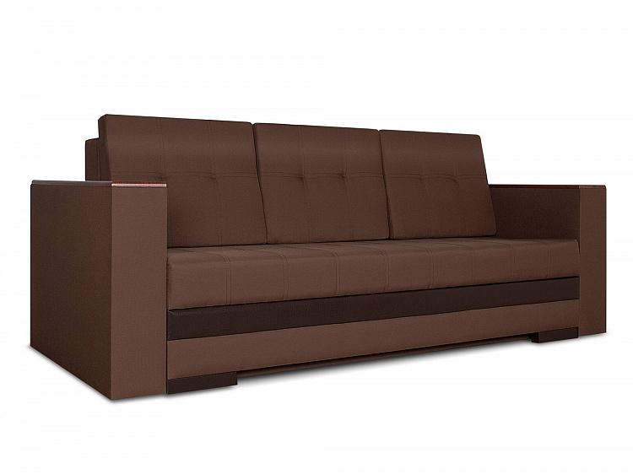

Инструкция по сборке

1. Комплектация

1.Пакет №1 1 шт.
Секция диванная в сборе ………………………………………………………1 шт.
Доска распорная…………………………………………………………………….1 шт.
Паспорт…………………………………………………………………………………..1 шт.
Инструкция……………………………………………………………………………..1 шт.
2 . Пакет №2 1 шт.
Спинка откидная………………………………………………………………………1 шт.
3 . Пакет №3 1 шт.
Подлокотники………………………………………………………………………….2 шт.
4 . Пакет №4 1 шт.
Подушки Атланта……………………………………………………………………..3 шт.

2. Перечень необходимого инструмента
2.1. Ножницы.
После распаковки дивана возможна частичная деформация углов дивана. Углы восстанавливают свою форму в течении суток.
Сборка дивана осуществляется двумя сборщиками.
3. Порядок распаковки
- Разрезать скотч, освободить изделие и все комплектующие элементы от упаковки, не повреждая обивку дивана.
- В обязательном порядке проверить наличие комплектующих элементов и деталей согласно инструкции (см. п. 1)

4. Порядок сборки
4.1. Установка боковин.
Приподнять край диванной секции (см. рис. 1).
Приставить боковину к диванной секции.
Навесить подлокотник на ящик. Вставить зацепы, расположенные на коробе, в ответные металлические части замков - зацепов боковины. Приложив усилие, вставить замки друг в друга до упора (см.рис.2). Навесить подлокотник на ящик с противоположной стороны.
4.2. Установка спинки.
Совместить крепежи крепления спинки и подлокотника, опуская спинку без перекоса, до упора (см.рис.3).
Разложить диван в положение "кровать".
Навесить распорную спинку (см.рис.4) сверху вниз металлическими замками - зацепами, расположенными на торцах спинки распорной, на ответные части металлических замков - зацепов боковины. Приложив усилие, вставить замки друг в друга до упора.
- Сложить диван.
- Проверить работоспособность механизма трансформации. Трансформация должна происходить легко, без заеданий и перекосов.
- Расправить декоративные подушки.

Внимание! Для перемещения в пределах жилого пространства диван необходимо приподнимать над поверхностью пола. Это особенно актуально, когда опоры оснащены накладками, препятствующими скольжению.

